Gesund essen
Le collège va bientôt construire un restaurant scolaire.
La gestionnaire souhaite consulter les élèves pour établir
des menus bons et équilibrés pour la semaine d’ouverture de la cantine

Niveau : 3ème
Niveaux du cadre : A1, A2
Durée : environ 11 séances
-Séquence 1 : 6 séances avec pour objectif d’écrire un article sur ses habitudes alimentaires
-Séquence 2 : 3 séances pour réaliser une affiche pour inciter les élèves à manger de façon équilibrée
-Séquence 3 : 2 séances pour écrire un menu bon et équilibré pour la semaine d’ouverture de la cantine.
Espace : salle de classe et salle informatique
Equipement : lecteur Cd, rétroprojecteur
Supports/ documents : « Bildkarten »
-les aliments (mots + images)
Supports audio :
-CD pédagogique de Wie geht’s ? 4ème LV2-Hachette – 2005
-enregistrements du site http://www.audio-lingua.eu

Remarque : Si le collège possède déjà une cantine, on peut formuler le projet ainsi :
La gestionnaire souhaite consulter les élèves pour établir des menus bons et équilibrés pour la semaine du goût / pour la venue des correspondants.

Compétences générales
- apprendre à réfléchir à son alimentation
- apprendre à donner des conseils à quelqu’un
- comprendre des documents authentiques écrits et oraux

Compétences langagières
- écrire pour parler de ses habitudes alimentaires
- parler pour présenter ses habitudes alimentaires et pour poser des questions à ses camarades
- lire et écouter pour comprendre des témoignages

Compétences linguistiques
Compétence lexicale
- les aliments
Compétence phonologique
- schéma intonatoire
Compétence grammaticale
- la justification avec weil

Autoévaluations
A1/A2 : écouter, lire, parler avec quelqu’un, parler en continu, écrire

Evaluations
A1 : écouter, lire, parler avec quelqu’un, parler en continu, écrire
Séquence 1 : Parler de ses goûts et habitudes alimentaires

• Tâche finale:
Ecrire un petit article pour répondre à un sondage sur ses habitudes alimentaires

• Compétences

Compétence lexicale
- les aliments
Compétence grammaticale
- la justification avec weil
- la phrase affirmative, la phrase interrogative

• Déroulement des séances

Séance 1 : introduction du vocabulaire + dire ce que j’aime bien manger et boire

Activité 1

Révision (car élèves de 3èmes) au tableau du lexique simple (mots transparents pour mettre les élèves en confiance et en situation de réussite) : exercice d’association à partir d’images, d’étiquettes et d’aimants.


die Pizza

die Schokolade
...........

Activité 2

Exercice d’association à partir du tableau suivant (projeté au rétroprojecteur) : les élèves utilisent les Bildkarten précédentes et les classent dans les deux colonnes à partir de la consigne suivante :

=>Classe les aliments que tu connais selon que tu peux les manger (essen) ou les boire (trinken) !

essen  | trinken 

Activité 3

Activité de Communication Langagière : A1 : parler avec quelqu’un :
Demander et donner des informations
Etre capable sur des sujets familiers, en des termes simples, de
-poser des questions
-répondre à des questions concernant l’expression du goût ou des habitudes alimentaires

Le professeur parle des aliments (Ich esse gern .......) et boissons (Ich trinke nicht gern) qu’il aime, puis pose des questions aux élèves.

Activité 4 : devoir maison

Activité de Communication Langagière : A1 : écrire
Copier
Etre capable de copier des mots, des expressions, des phrases courtes sans faire d’erreurs

Les élèves doivent remplir en fin d’heure la fiche suivante et mémoriser les structures pour pouvoir parler de leurs goûts alimentaires.

Was isst du gern ?    Was trinkst du gern ? | Was isst du nicht gern?    Was trinkst du nicht gern?
- Ich esse gern .......  - I-- e---- g--- .......  - Ich trinke gern ......  - I-- t----- g--- ...... | - Ich esse nicht gern ......  - I-- e---- n---- g--- .......  - Ich trinke nicht gern .......  - I-- t----- n---- g--- ......

Séance 2: Activités de mémorisation sur internet

Les élèves reçoivent la fiche suivante avec 4 rubriques : Mein Frühstück, Mein Mittagessen, Meine Schulpause , Mein Abendessen.
Ils la complètent tout d’abord avec les mots entraînés le cours d’avant (selon la difficulté des élèves : un élève vient écrire le mot au tableau en modèle ou choisit parmi toutes les Bildkarten le bon mot ), puis ils complètent le reste à l’aide des activités proposées sur internet.
Fiche de travail : (extrait)

Activité de Communication Langagière : A1 : écrire
Copier
Etre capable de copier des mots, des expressions, des phrases courtes sans faire d’erreur

Mein Frühstück



_____________________________________________________________________________________

…………..

Mein Mittagessen





____________________________________________________________________________________

…………..

Exemples de sites :

http://www.etab.ac-caen.fr/college.jean-rostand/testpausehotpot.htm
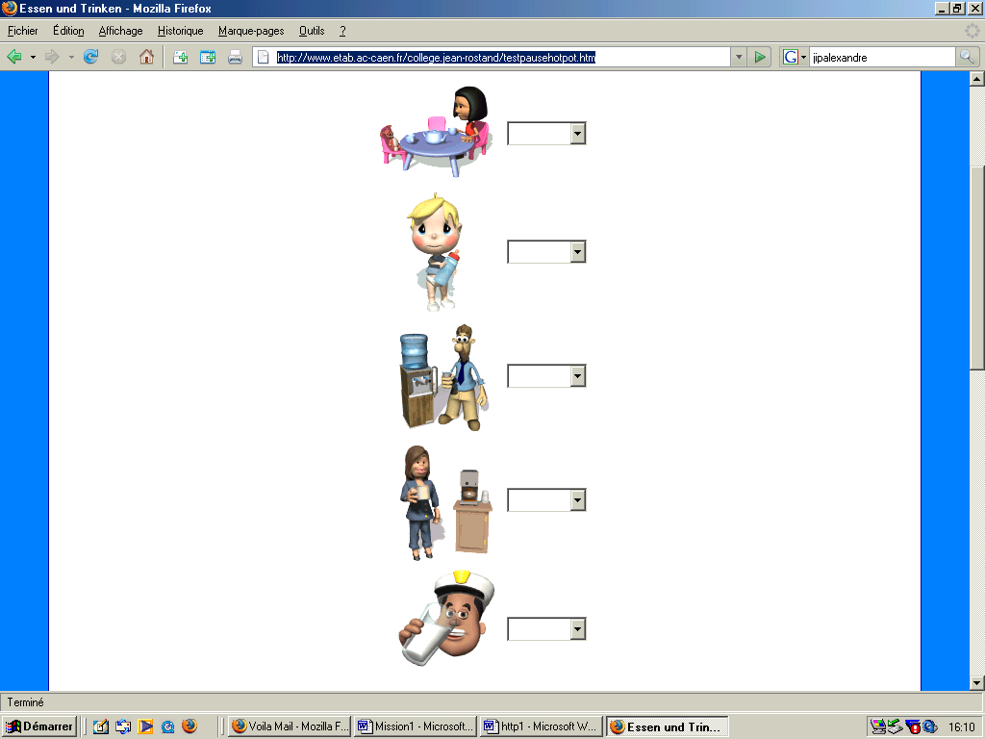

http://www.etab.ac-caen.fr/college.jean-rostand/jeulegugagne.htm
http://www.etab.ac-caen.fr/college.jean-rostand/telechargement.htm Nr.44
B2i : télécharger et imprimer le doc

http://pagesperso-orange.fr/collrehon.cdehling/ictavagnacco/Test_3.2/01wieheisst.htm

Wie heißt das auf Deutsch? / Comment dit-on en allemand?
Ecris le nom des aliments et des boissons. N'oublie pas l'article défini!
Schreibe den Namen der Nahrungen und der Getränke. Vergiß nicht den bestimmten Artikel!

http://pagesperso-orange.fr/collrehon.cdehling/ictavagnacco/Test_3.1/ab0.htm
Was ist das? Qu'est-ce que c'est? Clique sur le mot juste dans le menu déroulant.
Clicke auf das richtige Wort in der Liste.

http://kdeutsch.site.voila.fr/aliments1.htm
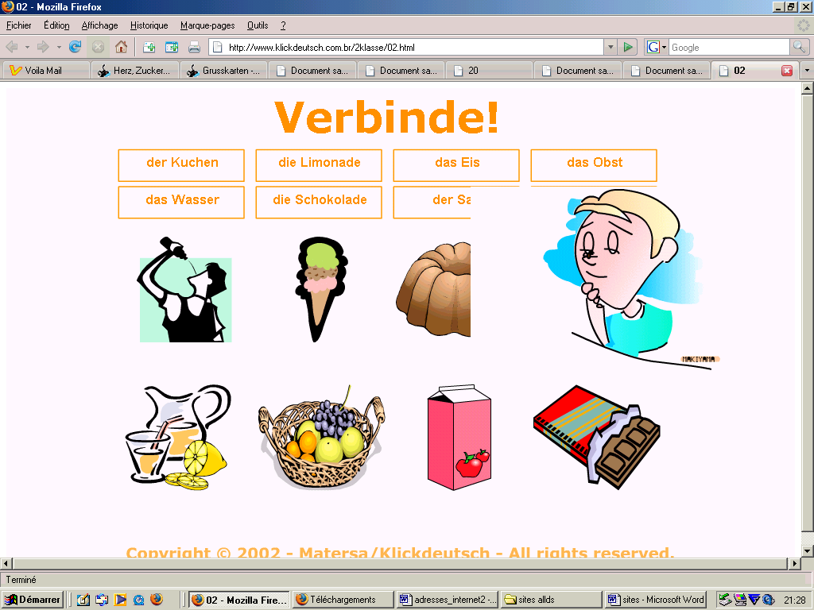

Séance 3 : correction de la fiche après la séance internet + parler de ses goûts + comprendre une famille qui parle du petit-déjeuner

Activité 1

Pour la correction, préparer un transparent sur lequel figurent les réponses en-dessous des dessins, les élèves peuvent ensuite s’auto-évaluer.

Autoévaluation
A1- Ecrire en date du ……./ ……/ ……..
Je sais recopier | ☹ | 😐 | ☺
- 5 mots sans erreur
-10 mots sans erreur
-15 mots sans erreur

Activité 2

Reprise des dialogues de la 1ère séance : Was isst du gern ?……..

Autoévaluation
A1- Parler avec quelqu’un en date du ……./ ……/ ……..
Je peux poser des questions à un camarade sur ses goûts  alimentaires | ☹ | 😐 | ☺
Je peux répondre à des questions concernant mes goûts alimentaires

Activité 3

Activité de Communication Langagière : A1 : écouter et comprendre :
Comprendre les points essentiels d’un message oral
Etre capable
-d’identifier le sujet d’une conversation
-de repérer l’information essentielle de courts passages enregistrés

Les élèves doivent repérer ce que mange la famille allemande au petit-déjeuner.

Extrait de Wie geht’s ? 4ème LV2-Hachette - 2005

Fiche de travail:

Ein Frühstück in Deutschland

- Was isst diese Familie zum Frühstück? Kreuze die richtigen Antworten an!

◻ Brot ◻ Brötchen ◻ Croissants ◻ Milch ◻ Kaffee
◻ Butter ◻ Toast ◻ Marmelade ◻ Kakao ◻ Wasser
◻ Käse ◻ Wurst ◻ Honig ◻ Kaffee ◻ Wein
◻ Müsli ◻ Salami ◻ Joghurt ◻ Bier ◻ Orangensaft

- Wer isst oder trinkt was?

Autoévaluation
A1- Ecouter en date du ……./ ……/ ……..
 | ☹ | 😐 | ☺
Je peux repérer le nom d’aliments et de boissons
Je peux comprendre qui mange quoi

Séance 4 : Evaluations

Activité de Communication Langagière : A1 : écouter et comprendre :
Comprendre les points essentiels d’un message oral
Etre capable
-d’identifier le sujet d’une conversation
-de repérer l’information essentielle de courts passages enregistrés

(Pistes trouvées sur le site http://www.audio-lingua.eu : niveau A1)

Mia : « Essen und Trinken »

Coche les aliments que Mia aime bien manger.
□ la viande □ le poisson □ les carottes □ les épinards □ les frites □ les pâtes □ la pizza

Coche les aliments que Mia n’aime pas manger.
□ la viande □ le poisson □ les carottes □ les épinards □ les frites □ les pâtes □ la pizza

Coche les boissons que Mia aime bien boire.
□ le coca-cola □ l’eau □ le jus de pommes pétillant □ le jus de raisin □ le jus d’orange

Coche les boissons que Mia n’aime pas boire.
□ le coca-cola □ l’eau □ le jus de pommes pétillant □ le jus de raisin □ le jus d’orange

Marion : « Lieblingsessen und Lieblingsgetränk »

Coche les aliments que Marion aime bien manger.
□ la viande □ le riz □ les carottes □ les champignons □ les frites □ les pâtes □ la pizza

Coche les aliments que Marion n’aime pas manger.
□ la viande □ le poisson □ les carottes □ les épinards □ les frites □ les pâtes □ la pizza

Coche les boissons que Marion aime bien boire.
□ le coca-cola □ l’eau □ le jus de pommes pétillant □ le jus de raisin □ le jus d’orange

Evaluation : A1- Ecouter
 | Acquis | En voie  d’acquisition | Non  acquis | Points  score
Etre capable de repérer l’information essentielle de courts passages enregistrés

Activité de Communication Langagière : A1 : parler avec quelqu’un
Donner des informations
Etre capable sur des sujets familiers, en des termes simples, de
-poser des questions
-répondre à des questions concernant l’expression du goût ou des habitudes alimentaires
Pour aider la gestionnaire dans l’élaboration des menus, tu réalises une enquête en demandant à tes camarades ce qu’ils aiment bien manger.

Evaluation : A1- Parler en interaction
 | Acquis | En voie  d’acquisition | Non  acquis | Points  score
Etre capable de demander à un camarade ce qu’il aime bien manger
Etre capable de répondre également à cette question

Séance 5 : Justifier ses goûts alimentaires

Activité 1

Après avoir expliqué les termes gut, nicht gut schmecken, les élèves doivent remplir la fiche suivante :
Extrait de la fiche de travail :

Wie schmecken diese Speisen?

 | nicht gut ♥ | gut ♥

..........

Activité 2

Activité de Communication Langagière : A1 : parler avec quelqu’un
Demander et donner des informations
Etre capable sur des sujets familiers, en des termes simples, de
-poser des questions
-répondre à des questions concernant l’expression du goût ou des habitudes alimentaires

Mise en place ensuite du dialogue suivant :
Ich esse gern ______
Was isst du gern ?

-weil es gut schmeckt

Warum ?

Activité 3 : devoir maison :

Remplis les deux phrases
-en indiquant les aliments et boissons que tu aimes bien manger et boire, puis ceux que tu n’aimes ni manger ni boire sur les traits
-n’oublie pas de justifier ton choix en utilisant : nicht gut ♥, gut ♥ sur les pointillés

♥ Ich esse gern ____________________, weil es ...................................schmeckt.
♥ Ich trinke gern ____________________, weil es ...................................schmeckt.

♥ Ich esse nicht gern _________________, weil es ................................schmeckt.
♥ Ich trinke nicht gern ___________ ____, weil es .................................schmeckt.

Séance 6 : rédiger un petit texte

Activité 1

Correction de la fiche.

Activité 2 : tâche :

A1 : écrire
Copier
Etre capable de copier des mots, des expressions, des phrases courtes sans faire d’erreurs
Rendre compte de faits
Etre capable de produire quelques phrases sur soi-même

Dans le cadre d’un sondage au sein du collège, on te demande d’écrire quelques phrases sur tes goûts alimentaires !
Pour cela, n’oublie pas
-de te présenter rapidement (nom, prénom, âge, ville)
-d’indiquer les aliments et boissons que tu aimes bien manger et boire, puis ceux que tu n’aimes ni manger ni boire en justifiant tes goûts !

Evaluation : A1 - Ecrire
 | Acquis | En voie  d’acquisition | Non  acquis | Points  score
Être capable de se présenter en indiquant
-son prénom
-son nom
-son âge
-sa ville
Etre capable de transmettre par écrit des renseignements personnels très simples sur
- les aliments que l’on aime bien manger
- les boissons que l’on aime bien boire
- les aliments que l’on n’aime pas manger
- les boissons que l’on n’aime pas manger
Etre capable de justifier ses goûts

Séquence 2 : qu’est-ce qu’une alimentation équilibrée ?

• Tâche finale:
Réaliser une affiche pour la cantine pour inciter les élèves du collège à manger de façon équilibrée

• Compétences

Compétence lexicale
- les aliments
- les adverbes de temps
Compétence grammaticale
- la justification avec weil

• Déroulement des séances

Séance 1 : réflexion sur la pyramide alimentaire

Activité 1

La pyramide alimentaire est projetée au tableau au rétroprojecteur, les élèves viennent placer les étiquettes avec le nom des aliments en face du bon dessin.

Gemüse - Süβigkeiten - Fleisch und Fisch – Obst – Fette - Wasser Milchprodukte -
Getreide, Nudeln, Kartoffeln

selten

oft

sehr oft

Pour les aider à comprendre les catégories d’aliments, les termes inconnus sont expliqués ainsi en dessous de la pyramide :

Gemüse ( Salat, Karotten) Süβigkeiten (Bonbons, Eis)
Obst ( Bananen, Orangen) Fette (Butter, Öl)

Activité 2

Un élève doit venir ensuite placer les cartes de couleurs dans les carrés en pointillés qui ont 3 tailles différentes.
Il faut ensuite faire réfléchir les élèves sur la taille des carrés, le sens des 3 couleurs et de selten, oft, sehr oft.

Activité 3 : donner conseil à quelqu’un

Activité de Communication Langagière : A2 : parler avec quelqu’un
Réagir à des propositions, à des situations.
Etre capable de faire des suggestions

Mise en place d’un dialogue sur le modèle suivant : (pour les élèves à l’aise, on peut ajouter la justification :
Warum? -weil das gesund ist, weil das ungesund ist)
-Wie oft isst du ...Süßigkeiten?
-Ich esse oft Süßigkeiten.

-Du solltest aber selten Süßigkeiten essen

-Warum ?

-weil das ungesund ist

Activité 4 : devoir maison

Je sais donner des conseils à quelqu’un :
Complète les conseils que donnent les filles en utilisant : selten, oft, sehr oft
-Du solltest aber __________ Obst essen


Ich esse selten Obst!

Ich esse sehr oft Süßigkeiten!
-Du solltest aber __________ Süßigkeiten essen


Séance 2 : nourriture équilibrée

Activité 1

Dialoguer : reprise.
Correction de la fiche.

Activité 2

Activité de Communication Langagière : A1 : lire
Comprendre le sens général de documents écrits
Etre capable de lire un message informatif assez simple

Interview

Tobias, 14 Jahre alt
Alle sagen Salate und Vollkornbrot sind gesund, aber das mag ich nicht besonders. Ich esse gern Döner, Würstchen und Pizza. Meine Mutter sagt, das ist sehr ungesund. Ich esse Birnen und Orangen gern. Sie sind doch gesund oder?

- Tobias aime les légumes et le pain complet. V F
_______________________________________________________________________
- La mère de Tobias est satisfaite de l’alimentation de son fils. V F
____________________________________________________________________
- Tobias fait des efforts pour manger sainement. V F
_______________________________________________________________________

Autoévaluation
A1- Lire en date du ……./ ……/ ……..
Je sais repérer des informations dans un message informatif | ☹ | 😐 | ☺

Séance 3 : Evaluation : lire + réalisation de l’affiche

Activité 1

Evaluation

A1 : lire : Comprendre le sens général de documents écrits
Etre capable de lire un message informatif assez simple

Interview

Anja, 13 Jahre alt
Ich esse Joghurt und Müsli. Zu Hause essen wir auch Fleisch, aber nicht sehr oft. Mittags gibt es bei uns immer Salat und nachmittags Obst. Aber ich mag auch Pizza und Süßigkeiten. Sie schmecken mir. Ich weiß, sie sind nicht gesund.

- Anja ne mange pas de produits laitiers. V F
_______________________________________________________________________
- Anja mange très souvent du poisson. V F
_______________________________________________________________________
- Anja a une alimentation très équilibrée. V F
_______________________________________________________________________

Evaluation : A1 - Lire
 | Acquis | En voie  d’acquisition | Non  acquis | Points  score
Est capable de repérer des informations dans un message informatif

Activité 2 : tâche

A1 : écrire
Copier
Etre capable de copier des mots, des expressions, des phrases courtes sans faire d’erreur

Réalise une affiche pour la cantine

-tu y dessineras la pyramide, tu indiqueras le vocabulaire en allemand en face des dessins

-tu utiliseras les expressions apprises en cours pour donner 3 conseils aux autres élèves pour qu’ils mangent de façon équilibrée

Evaluation : A1 - Ecrire
Etre capable de recopier | ☹ | 😐 | ☺
- 5 mots sans erreur
-10 mots sans erreur
-15 mots sans erreur
Etre capable de copier des phrases courtes pour donner des conseils à quelqu’un

Séquence 3 : les menus équilibrés

• Tâche finale:
Inventer des menus bons et équilibrés pour la semaine d’ouverture de la cantine

• Compétences

Compétence lexicale
- les aliments,
- les plats
- les menus

• Déroulement des séances

Séance 1 : la carte

Activité 1

Mise en place du vocabulaire que l’on trouve sur une carte : Vorspeisen, Hauptgerichte, Beilagen, Nachspeisen, Getränke ainsi que celui de quelques plats Schweinekotelett – Bratkartoffeln – Forelle…
- pour cela, le professeur demande de nouveau aux élèves s’ils aiment ou non tel ou tel plat : Isst du gern Salat ?….et inscrit au fur et à mesure les plats dans un tableau à 5 colonnes projeté au rétroprojecteur
- les élèves doivent deviner le sens des 5 termes nouveaux.

Vorspeisen | Hauptgerichte | Beilagen | Nachspeisen | Getränke

Activité 2

Les élèves doivent compléter la carte :

Fiche de travail :

Die Speisekarte

a- A quels plats correspondent les mets suivants ? Place les plats au bon endroit !

Cola - Gemüsesuppe – Apfelkuchen – Mineralwasser - Reis – Joghurt - Orangensaft – Eis – Salat – Steak - Tomaten mit Mozzarella – Hähnchen – Pommes – Gemüse – Schokokuchen - Apfelsaft - Schweinekotelett – Bratkartoffeln – Nudeln – Pizza – Forelle –Obstsalat

Vorspeisen
________________________
________________________
________________________
________________________
________________________

Hauptgerichte
________________________
________________________
________________________
________________________
________________________
________________________

Beilagen

________________________
________________________
________________________
________________________
________________________
________________________

Nachspeisen
________________________
________________________
________________________
________________________
________________________
________________________

Getränke
________________________
________________________
________________________
________________________
________________________
________________________

b- Colorie le  de chaque catégorie avec les couleurs de la pyramide

Séance 2 : réflexion et production

Activité 1

Les élèves reçoivent la fiche de travail ci-dessous, ils doivent repérer les menus équilibrés
Pour les guider et les faire réfléchir, le professeur peut leur demander dans un premier temps de colorier le carré blanc avec les couleurs de la pyramide, puis de donner leur avis en fonction de ces couleurs.

Activité de Communication Langagière : A1 : lire
Comprendre le sens général de documents écrits
Etre capable de lire un message informatif assez simple

Fiche de travail :

Menü 1 Menü 2 Menü 3

Vorspeise
□ Tomatensalat

Hauptgericht
□ Hamburger mit Pommes

Nachspeise
□ Eis

Getränke
□ Cola

Vorspeise
□ Suppe

Hauptgericht
□ Steak mit Bratkartoffeln

Nachspeise
□ Obstsalat

Getränke
□ Mineralwasser

Vorspeise
□ Gemischte Salate mit Käse

Hauptgericht
□ Fisch mit Reis

Nachspeise

□ Joghurt

Getränke
□ Orangensaft

Activité 2 : tâche

A1 : écrire
Copier
Etre capable de copier des mots, des expressions, des phrases courtes sans faire d’erreur

Invente un menu bon et équilibré pour la semaine d’ouverture de la cantine.
N’oublie pas de soigner la présentation !

Evaluation : A1 - Ecrire
Etre capable de recopier | ☹ | 😐 | ☺
- 5 mots sans erreur
-10 mots sans erreur

